МІНІСТЕРСТВО КУЛЬТУРИ ТА СТРАТЕГІЧНИХ КОМУНІКАЦІЙ УКРАЇНИ
НАЦІОНАЛЬНА АКАДЕМІЯ ОБРАЗОТВОРЧОГО МИСТЕЦТВА
І АРХІТЕКТУРИ
КАФЕДРА ДИЗАЙНУ

«Допущено до захисту»:
Завідувач кафедри дизайну
________ Олена Тихонюк
Протокол засідання кафедри
№ ___ від «_____» 2025 р.

ТИМОШЕНКО ЯРОСЛАВА ОЛЕКСІЇВНА
ПОЯСНЮВАЛЬНА ЗАПИСКА ДО КВАЛІФІКАЦІЙНОЇ РОБОТИ
«Дизайн календаря про чумацтво, як культурне та історичне явище,
“ТАМ ЗОРІ СТЕЛИЛИ ШЛЯХ”»
зі спеціальності
022 «Дизайн»
Освітньо-професійна програма «Графічний дизайн»
Перший рівень вищої освіти (бакалавр)

Керівник:
Шостя Віталій Костянтинович,
професор кафедри дизайну

Київ 2025
ЗМІСТ

І. АНОТАЦІЯ……………………………………………………………………….. 3
1.1. Анотація та ключові слова українською мовою……………………………… 3
1.2. Анотація та ключові слова англійською мовою……………………………… 3
ІІ. ВСТУП…………………………………………………………………………… 4
2.1. Актуальність та проблематика………………………………………………… 4
2.2. Мета кваліфікаційної роботи…………………………………………………... 4
2.3. Методологія……………………………………………………………………... 4
ІІІ. ОСНОВНА ЧАСТИНА……………………………………………………….. 5
3.1. Історичний та філософський контекст роботи………………………………... 5
3.2. Робота з аналогами……………………………………………………………... 5
3.2.1. Дизайн календаря «Без їжі і віл не потягне»………………………………... 7
3.2.2. Дизайн календаря «Нумо на ярмарок з нами!»…………………………….. 7
3.2.3. Дизайн календаря «Свято Маланки»………………………………………... 7
3.3. Особливості проєктування ілюстративно–графічного оформлення календаря…………………………………………………………………………….. 7
3.4. Розробка ілюстративно–графічного оформлення календаря………………... 7
3.4.1. Дослідження та розробка концепції…………………………………………. 8
3.4.2. Текстова частина……………………………………………………………… 9
3.4.3. Розробка візуалізаційних елементів та ілюстрацій……………………….. 9
IV. ВИСНОВКИ…………………………………………………………………… 13
СПИСОК ВИКОРИСТАНИХ ДЖЕРЕЛ………………………………………. 14
ДОДАТКИ…………………………………………………………………………. 15

І. АНОТАЦІЯ

1.1. Анотація та ключові слова українською мовою
Тимошенко Ярослава Олексіївна
Анотація. Цей проєкт створено задля поширення теми чумацтва. Це візуальна розповідь про промисел і традиції торговців-мандрівників, які проклали перші торговельні шляхи і зробили вагомий вклад у розвиток української економіки, торгівлі і творчості. Мета проєкту завдяки цікавим дизайнерським рішенням донести важливу тему, яка не так часто згадується в сучасному світі. Власний шрифт, техніка, структура і загальна стилістика роблять календар унікальним дизайнерським твором, у якому історія оживає в сучасному форматі.
Ключові слова: дизайн календаря, чумацтво, шлях, українська історія та культура
1.2. Анотація та ключові слова англійською мовою
Tymoshenko Yaroslava Oleksiivna
“WHERE THE STARS PAVED THE WAY”, calendar design about Chumak trade as a cultural and historical phenomenon.
Abstract. This project was created to spread the topic of Chumasht. It is a visual story about the trade and traditions of traveling merchants who paved the first trade routes and made a significant contribution to the development of the Ukrainian economy, trade, and creativity. The goal of the project is to convey an important topic that is not often mentioned in the modern world through interesting design solutions. The custom font, technique, structure, and overall style make the calendar a unique design piece that brings history to life in a modern format.
Key words: calendar design, Chumak trade, path, Ukrainian history and culture

ІІ. ВСТУП

2.1. Актуальність та проблематика
Чумацтво — невіддільна частина української історії та культури. Це явище відіграло вагому роль у формуванні економіки, торгівлі та народної творчості. Завдяки чумакам з’явилися важливі торговельні шляхи, а культура наповнилась піснями, легендами та переказами про їхні мандрівки. Чумацькі подорожі — це не лише про торгівлю, а й про відданість, волелюбність, і народну мудрість.
Зараз як ніколи важливо зберігати, передавати і відтворювати українську культуру та історію. А проєктів, що широко розкривають тему чумацтва, існує досі небагато, тому розробка такого твору є особливо доречною.
2.2. Мета кваліфікаційної роботи
Метою цієї роботи є створення календаря, який через поєднання ілюстрацій і текстів знайомить із темою чумацтва, привертає увагу до цього явища та спонукає дізнаватися про нього більше.
2.3. Методологія
Для вдалого відтворення обраної теми було проведено дослідження:
зібрано історичні факти, культурні традиції, особливості подорожей та побуту чумаків. Основним способом пошуку інформації стало вивчення літературних та наукових джерел, а також звернення до народних пісень, легенд і художніх образів. Це допомогло створити більш емоційний і атмосферний візуальний стиль. Кожен аркуш календаря розкриває окремий аспект цього явища й розширює уявлення глядачів про традиції та промисел чумаків.

ІІІ. ОСНОВНА ЧАСТИНА

3.1. Історичний та філософський контекст роботи
Чумацтво є важливою складовою української культури, економіки та логістики. Чумаки здійснювали далекі подорожі до Криму та Причорномор’я, перевозячи сіль, рибу та інші товари. Їхні шляхи простягалися на сотні кілометрів і сприяли розвитку економічних зв’язків між регіонами. Унікальність цього явища полягала не тільки в практичній діяльності, а й у формуванні особливого культурного середовища.
Чумаки залишили чималий вплив на народну культуру та побут українців. Мандрівний характер їхнього життя сприяв створенню пісень, легенд та оповідей, які збереглися до наших днів. У цих творах відображені основні риси чумацької долі: витривалість, працелюбність, відвага та прагнення до свободи. Зоряне небо, яке було для чумаків своєрідним орієнтиром, стало одним із символів їхньої подорожі та часто згадувалося у фольклорі.
На жаль, у сучасному інформаційному просторі про явище чумацтва згадують не дуже часто. Тому проєкт «Там зорі стелили шлях» спрямований на популяризацію цієї теми та відродження інтересу до важливої частини української історії. Філософія проєкту полягає в тому, щоб через сучасний дизайн нагадати про культурні цінності минулого.
Зараз як ніколи важливо пам’ятати про українську історію та культуру та популяризувати її. Створення календаря про явище чумацтва є актуальним та потрібним. Твір виконує не лише інформаційну функцію, а й пробуджує інтерес до української історії через візуальну естетику яскравого дизайну.
3.2. Робота з аналогами
Під час дослідження аналогів виявилося, що проєктів, присвячених саме чумацтву, дуже мало. Це ще раз підкреслює важливість розкриття даної теми. Увагу привернули календарі студентів академії, які висвітлюють теми української культури та традицій.

3.2.1. Дизайн календаря «Без їжі і віл не потягне»
Розроблений Мариною Лукашенко (іл. 1), студенткою третього курсу 2011 року майстерні графічного дизайну НАОМА, керівник В. Шостя. Це рекламний календар для ресторації української кухні. Кожен аркуш розповідає про певну страву. Яскраві ілюстрації у живій техніці чудово передають теплу, смачну атмосферу. Зображення та тексти створюють гармонійну, цікаву композицію. Кожну страву доповнено інформацією про неї та прислів’ям. Заголовки, текстові блоки, прислів’я й календарна сітка написані авторським шрифтом, що робить проєкт ще більш унікальним. Тексти виконують не просто інформаційну функцію, а й є важливою частиною композиції. Ілюстрації та авторські шрифти надихнула мене на створення власної стилістики, яка б привертала увагу глядачів і передавала атмосферу мандрівного життя чумаків.
3.2.2. Дизайн календаря «Нумо на ярмарок з нами!»
Розроблений у 2023 р. Олександрою Дягель (іл. 2) як курсовий проєкт кафедри дизайну. Куратори: О. Батенко, С. Кошкіна. Це рекламний календар для Покровського ярмарку. Календар розповідає про важливу подію в українській історії — Покровський ярмарок з усіма його особливостями та колоритом. Кожен аркуш занурює в атмосферу свята: народне вбрання, традиційні смаколики, вертеп, музика. Ілюстрації виконані аквареллю та лінером. Цікавим доповненням стали українські вислови та прислів’я. Календарна сітка розміщена горизонтально внизу кожного аркуша.
3.2.3. Дизайн календаря «Свято Маланки»
Юлія Мацвейко (іл. 3) 2019 рік. Керівники: В. Шостя, О. Батенко, С. Кошкіна. Календар розповідає про фестиваль Маланки в Чернівцях: підготовку до свята, костюми, пісні та танці. Авторка створює яскраві ілюстрації у техніці рваного паперу. Календарна сітка змінюється в кожному аркуші, доповнюючи композиції. Оригінальні рішення дозволяють виділити головне й занурити глядача у дослідження обраної теми.

3.3. Особливості проєктування ілюстративно–графічного оформлення календаря
Календар несе в собі функціональне значення, а також служить прикрасою інтер’єру, подарунком або засобом донесення певної теми. Це візуальне робоче середовище, яке поєднує функціональність, структурованість і водночас залишає простір для цікавих дизайнерських рішень. Календар може відображати певну загальну ідею, а через 12 сторінок можна послідовно викласти ідею та поступово розкривати її детальніше. Це чудовий засіб візуальної комунікації. Завдяки календарю можна донести важливу тему, адже глядач буде взаємодіяти з ним поступово кожного дня, що допомагає легше і глибше засвоїти інформацію. Для художньої розповіді на тему чумацтва було обрано формат календаря, адже він дає змогу створити своєрідну візуальну подорож, де кожен місяць — окрема зупинка на шляху чумацької валки.
Подібно до того, як чумаки рухались від одного пункту до іншого, календар поступово занурює глядачів у різні частини чумацького життя. Кожен місяць має свою атмосферу і відображає певний аспект життя чумаків. Такий підхід дозволяє глибше розкрити тему і створити емоційний зв’язок між розповіддю і користувачем.
3.4. Розробка ілюстративно–графічного оформлення календаря
Для передачі живої та атмосферної розповіді була обрана техніка пастелі, яка надає зображенням яскравості та виразності. На перших етапах розглядалися різні варіанти візуалізації. Зокрема, були спроби створити векторні ілюстрації, що забезпечило б чіткість і деталізацію зображень. Проте досить швидко стало зрозуміло, що такий підхід не передає атмосферу мандрівного життя чумаків, оскільки векторні графічні елементи виглядали занадто холодними та схематичними. Олійна пастель чудово підійшла для цієї задачі і почались варіації малювання. Цей матеріал дозволяє створювати багатошарові текстури й м’які переходи кольорів, додаючи композиціям динамічності та природності. Згодом до основи з пастельних кольорів були додані контурні чорні зображення, які надавали зображенням більшої чіткості і виразності. В ілюстраціях використані яскраві кольори, що роблять зображення цікавими і привертають увагу. Також кожен аркуш має тло відповідного кольору. Розповідь про зорі за якими орієнтувались чумаки підсилена темно синім кольором тла аркуша, щоб передати атмосферу нічного неба. Аркуш, що демонструє звичаї поховання чумака, створено на чорному тлі, щоб передати трагічність і сумні емоції. Аркуш, що розповідає про їжу чумаків, також зображено на синьому тлі, оскільки чумаки зазвичай вечеряли в темряві.
3.4.1. Дослідження та розробка концепції
Назва проєкту «Там зорі стелили шлях» містить важливі символи чумацького життя — зорі, які вказували дорогу, і шлях, що був невід’ємною частиною їхнього життя. Під час пошуку ідей було створено багато варіантів, але саме ця назва не лише відображає ключові слова теми, а й передає її поетичність і метафоричність.
Замовником календаря є сучасна логістична компанія «Надійна валка», яка цінує традиції й культуру і поважає минуле й сучасне. Назва компанії відображає її філософію. Надійність сучасних технологій у поєднанні з давніми звичаями. Валка як символ перевезень і довгого шляху. І її надійність необіхдна для вдалих тривалих подорожей.
Чумацтво стало прообразом перших логістичних систем на території України, тому є дуже важливою ланкою у логістиці. Основні джерела інформації про чумаків — наукові статті, історичні дослідження і художні твори про чумаків. Велику частину матеріалу було знайдено в чумацьких піснях, що стали ще й натхненням для візуальних образів. Щоб підсилити атмосферу подорожі, було обрано видовжений горизонтальний формат аркушів — він підкреслює образ руху й дороги.
Проєкт має на меті не просто інформувати, а й викликати емоційне враження через яскраве поєднання тексту та зображень. Кожна сторінка календаря містить ілюстрацію, уривок з чумацької пісні та інформаційний блок, що розкриває окремий аспект чумацького життя і є композиційним елементом. Таке поєднання робить кожен аркуш водночас змістовним та естетично привабливим. Сітка всюди закомпонована горизонталлю внизу, що ще раз підсилює обраний формат аркушів.
3.4.2. Текстова частина
На початкових етапах роботи були спроби підібрати існуючий шрифт, але згодом було прийняте рішення створити власну унікальну типографіку, яка підкреслить чумацьку естетику й стане своєрідним контрастним доповненням до ілюстративного матеріалу.
На враженнях від використання шрифтів польських авторів, зокрема Леха Маєвського, було створено авторський шрифт «Зоряний шлях». А тексти козацьких ікон також надихнули робити шрифт більш живим і нерівномірним. Це дозволило створити унікальний текстовий стиль, що гармонійно поєднується з ілюстративним оформленням. Конденсований шрифт і яскраві плями ілюстрацій. Тексти набрані власним шрифтом мали не просто доносити інформацію, а й стати важливою складовою композицій.
Через те, що основна частина роботи була проведена саме з чумацькими піснями або піснями про чумаків, уривки з них подано більшим кеглем. А додаткові тлумачні тексти подано невеликими блоками. Тексти в календарі не лише для поглиблення в тему, а й для збагачення візуальної частини.
Заголовки аркушів, номери місяців та календарна сітка також виконані власним шрифтом. Заголовки розміщені горизонталлю у верхній частині аркуша. А логотип — у правому або лівому нижньому куті.
3.4.3. Розробка візуалізаційних елементів та ілюстрацій
Вступ до візуальної подорожі чумацьким життям розпочинає перший аркуш під назвою «Чумацький шлях» (іл. 4), який розповідає про важливий елемент чумацьких подорожей. Зорі — які слугували орієнтиром у нічній мандрівці. Тут ми бачимо зображення чумацької валки, яка рухається під покровом неба усіяного зірками. Уривок з пісні «Чумацька душа» [4], складається по формі сузір’я воза, який підказував шлях чумакам. Інформаційний блок тексту розповідає про народну легенду, яка згадується на багатьох ресурсах, зокрема, в підручнику з природознавства видавництва «Ранок» [3, с. 31]. За легендою чумаки їздили у Крим по сіль і повертаючись додому нібито позначили дорогу сіллю, яка сипалася з дір у возах. Господь переніс цю дорогу на небеса і з того часу чумаки знали дорогу по сіль і зворотній шлях додому.
Другий аркуш «Ікона на рибі» (іл. 5) зображає обереги, які чумаки створювали собі у дорозі на сушеній камбалі. За словами Андрія Лопушинського, завідувача сектору «Кам’янська Січ» Національного заповідника «Хортиця»: «Такі обереги чумаки могли вішати на свої вози — щось на кшталт іконок в машинах у сучасних водіїв». [5] Також додано уривок з вірша Юлії Забіякі «Чумацька ікона» [6] та інформаційні блоки про особливості ікон.
Третій аркуш «Їжа» (іл. 6) демонструє традиційні харчі чумаків під час мандрів: куліш, хліб, сало, горілка, цибуля, часник. Та доповнений уривками з пісень, в яких згадується їжа подорожніх. У пісні «Ой гук, мати, гук!» згадується, як чумаки мед-вино п’ють [2, с. 67]. А в пісні «Хто не пив води та дунайської» є згадка про ягловії каші [7].
Наступний аркуш «Отаман» (іл. 7) розповідає про важливу постать чумацьких мандрівок. Отаман — людина, слово якої було законом для всіх. У пісні «Ой ясно, ясно сонечко сходить» [8] відображається характер отамана та звичаї. А в календарі передано за допомогою ілюстрацій.
П’ятий аркуш «Воли» (іл. 8) повідомляє про те, яких волів чумаки обирали собі для мандрівок. З довгими рогами, що стирчали в боки і на кінчиках загиналися назад. Зображено і рідкісних чорних волів з білою плямою на лобі. Також аркуш розповідає про позолоту рогів, яку чумаки робили деяким волам, будучі в Одесі.
Шостий аркуш «Товари» (іл. 9) демонструє рибу, сіль, хліб, зерно. Те, чим зазвичай торгували чумаки.
Наступний аркуш «Чумацькі пісні» (іл. 10). Як вказано у підручнику з української літератури [1, с. 14]: «У чумацьких піснях відтворено життя чумаків у дорозі, напади грабіжників, розлуку з родиною. Часто розповідається про причини, які змушували селян поневірятися». Тож головним героєм чумацьких пісень є чумак, з його нелегкою долею й негараздами, що чекають на шляху. Це образ волелюбної й відданої людини, яка добре володіє зброєю і здатна захистити себе та валку, відбити напад ворога.
Восьмий аркуш «Одяг» (іл. 11) ілюструє традиційне вбрання чумаків. Це сорочка, штани, свитка, пояс, чоботи. Зображено речі, які чумак носив у халяві. Люлька, сопілка, молитовник від пропасниці. Аркуш містить уривок з пісні «Весна красна наступає, із стріх вода капле». [9]
Дев’ятий аркуш «Віз» (іл. 12) розповідає про те, з яких частин складалися вози, як були прикрашені і з яких матеріалів були створені. За словами чумака Клима Сіденка, які згадуються у відео «Унікальні українці: мільйони золота на чумакуванні»: «У чумаків усе мережане та міцне, а вози так були вимережані, що не було де й пальцем тикнути» [10]. Тож в аркуші зображено міцні вози і фрагмент мережива, яким їх покривали.
На десятому аркуші «Півень» (іл. 13) бачимо ще один чумацький оберіг. Його називали «цариком», бо це був півень з першого яйця під квочкою. У дорозі він слугував годинником, термометром, барометром. Вважалося, що півень охороняв від нечистої та нагадував про дім і родину. [11]
Наступний аркуш «Ярмо» (іл. 14) демонструє частини ярма, мереживо, яким його покривали і кріплення на волах.
Останній аркуш «Смерть чумака» (іл. 15) розповідає про звичаї, пов’язані з цією трагічною подією та похованням загиблого.
На обкладинці календаря (іл. 16) ми бачимо назву проєкту, яка композиційно підсилює свій сенс. Літери і слова розташовані так, ніби справді вистеляють собою шлях із зірок. По центру знаходиться лого замовника, як важливий елемент проєкту, рік календаря підсилений графічними елементами, які перегукуються зі стилістикою логотипа. Як і всі аркуші, обкладинка містить певні горизонтальні елементи для підсилення формату аркушів і образа дороги. Попри це, обкладинка є досить відмінною від основних аркушів, вона не містить ілюстрацій і виконана типографічно, що виділяє її.
Лого замовника «Надійна валка» містить в собі образ колеса та графічні елементи, що підкреслюють надійність і міцність. Поєднання тонких і товстих ліній в логотипі, а також обірваність ліній додає ефекту руху й динаміки. Колесо як образ доріг, руху і перевезень. Воно є універсальним важливим символом як і чумацьких шляхів, так і будь-яких сучасних логістичних систем. Адже без нього не можливі жодні перевезення й доставка товарів.

IV. ВИСНОВКИ

Створення календаря про чумаків це спосіб оживити важливу тему з української історії. Нагадати про забуте й розповісти про більше, ніж торгівлю та промисел. Йдеться про шлях, що складається з пісень, традицій та обрядів. Хотілося, щоб глядач, побачивши цей календар, неодмінно захотів дізнатися більше про чумаків і загалом про українські звичаї та культуру. Цей проєкт — про повагу до минулого, але в сучасному, живому форматі.
Під час роботи вдалося зібрати багато маловідомих фактів, легенд та інших творів про чумацьке життя, що й лягло в основу візуальних образів. Чумацькі пісні, які містять багато згадок про різні аспекти чумацтва, стали найбільшим натхненням. З них було взято основні образи, настрій, деталі. А поетичність творів допомагала зануритись у часи чумацьких мандрівок. На основі інформації було розпочато пошук техніки, шрифтів, підходів в роботі, за допомогою яких можна було б вдало відтворити атмосферу теми. Теплу, живу, щиру.
Робота з аналогами спонукала створити власну типографіку на враженнях від шрифтів польських авторів та козацьких ікон. А також, перейти від векторної графіки до живої техніки. Ілюстрації олійною пастеллю виявились ідеальним рішенням для передачі мандрівної, трохи меланхолійної атмосфери. Насичені, текстурні, живописні. Техніка удосконалювалась, і до мальовничих плям додались чорні контурні зображення, які додали чіткості й виразності.
Завдяки численним пошукам та експериментам створено цілу візуальну подорож темою чумацтва. Несподівані рішення в проектуванні і розробці стилістики підсилили цю мандівничу атмосферу. Кожен аркуш — окрема історія, але й важлива частина загальної розповіді, де всі елементи виконують свою функцію й доповнюють один одного.

СПИСОК ВИКОРИСТАНИХ ДЖЕРЕЛ

1. Авраменко О. Українська література : підручник для 7 класу закладів загальної середньої освіти. Київ : Грамота, 2024. 240 с. : іл.
2. Лазуренко В., Вовкотруб Ю. Каравани українського степу: науково-
популярне видання. Черкаси : Ваш Дім, 2004. 92 с. :іл.
3. Тагліна О., Іванова Г. Природознавство : підручник для 4 класу загальноосвітніх навчальних закладів. Харків : Ранок, 2015. 192 с. : іл.
4. Цушко С. Чумацька душа [Електронний ресурс] / Сергій Цушко. – Режим доступу: https://www.pisni.org.ua/songs/8191219.html (дата звернення: 24.05.2025).
5. Was.media. Чумацьке мистецтво: ікона на сушеній рибі [Електронний ресурс]. – Режим доступу: https://was.media/microformats/ikona-na-sushenij-ribi/ (дата звернення: 24.05.2025).
6. Забіяка Ю. Чумацька ікона [Електронний ресурс] / Юлія Забіяка. – Режим доступу: https://mala.storinka.org/юлія-забіяка-християнські-вірші.html (дата звернення: 24.05.2025).
7. Перлини української народної творчості. Хто не пив води та дунайської [Електронний ресурс].–Режим доступу:
https://folklore.com.ua/pisni/sotsialno-pobutovi-pisni/chumatski-pisni/khto-ne-pyv-vody-ta-dunaiskoi/ (дата звернення: 24.05.2025).
8. Українські пісні. Ой ясно, ясно сонечко сходить [Електронний ресурс]. – Режим доступу: https://www.pisni.org.ua/songs/220395.html (дата звернення: 24.05.2025).
9. Укрліб. Весна красна наступає, із стріх вода капле (чумацька пісня) [Електронний ресурс]. – Режим доступу: https://www.ukrlib.com.ua/books/printit.php?tid=26752 (дата звернення: 24.05.2025).
10. Горобчук Б-О. Унікальні українці: мільйони золота на чумакуванні : youtube@mordorcenter [Електронний ресурс]. – Режим доступу: https://youtu.be/RVP70fifXYw?si=66G9vgUwFyrQ_2yg (дата звернення: 24.05.2025).
11. Кажан. Стежками чумаків: документальний сюжет. Історія, побут та звичаї українського чумацтва: youtube@kazhan [Електронний ресурс]. – Режим доступу: https://youtu.be/YHnVRZZEHys?si=KU6afzwsREXf-Qe2 (дата звернення: 24.05.2025).

ДОДАТКИ
Іл. 1. Без їжі і віл не потягне : календар / Марина Лукашенко, майстерня графічного дизайну Віталія Шості [Електронний ресурс]. – 04.03.2019. – Режим доступу: https://www.instagram.com/p/BulC7E-ldTe/?utm_source=ig_web_copy_link&igsh=MzRlODBiNWFlZA== (дата звернення: 21.05.2025).
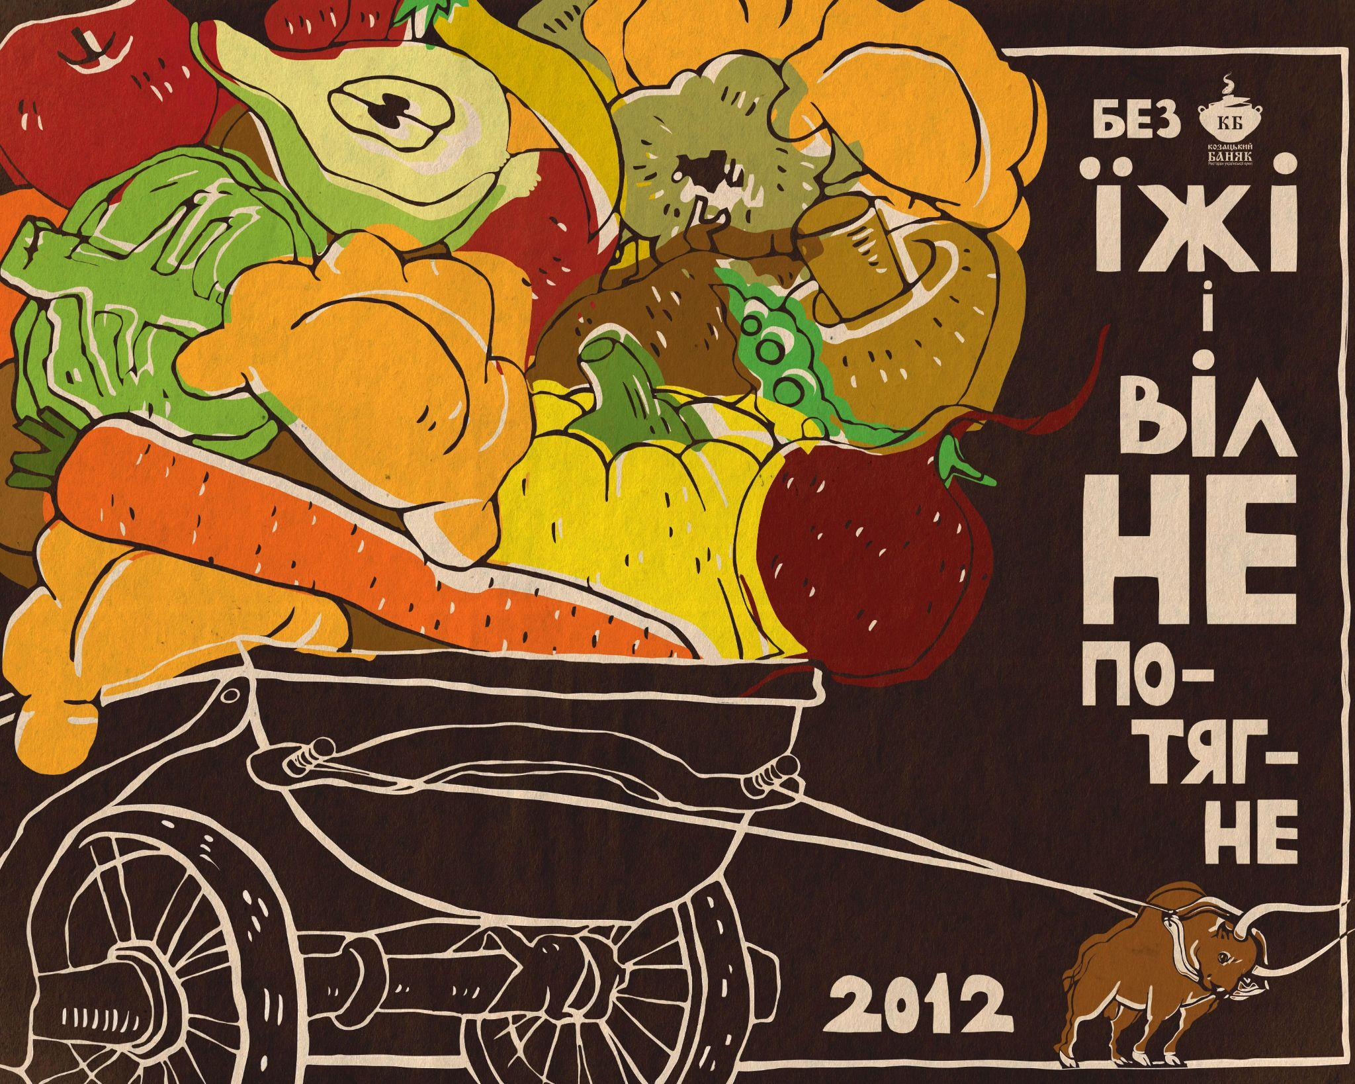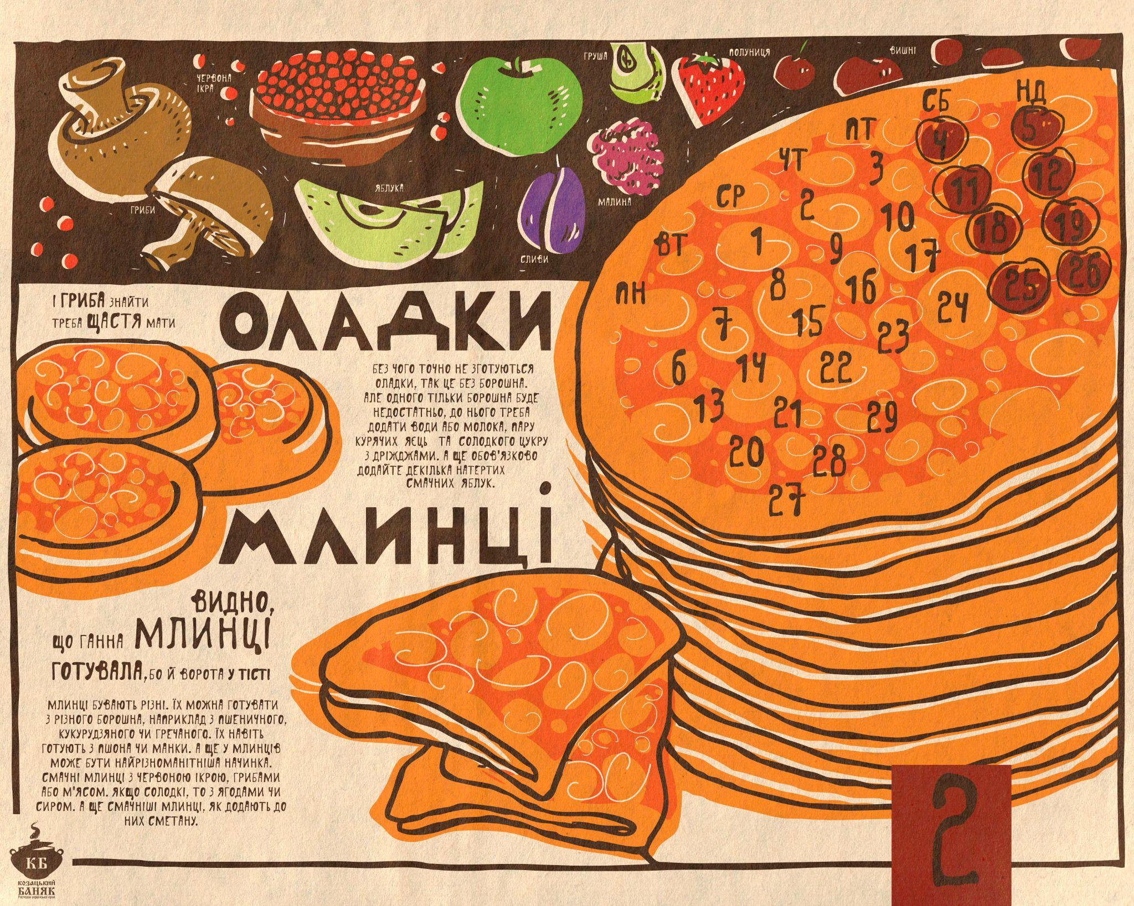

Іл. 2. Нумо на ярмарок з нами! : календар / Олександра Дягель, майстерня графічного дизайну Віталія Шості [Електронний ресурс]. – 17.02.2024. – Режим доступу: https://www.instagram.com/p/C3cH77DrhJ4/?utm_source=ig_web_copy_link&igsh=MzRlODBiNWFlZA== (дата звернення: 21.05.2025).
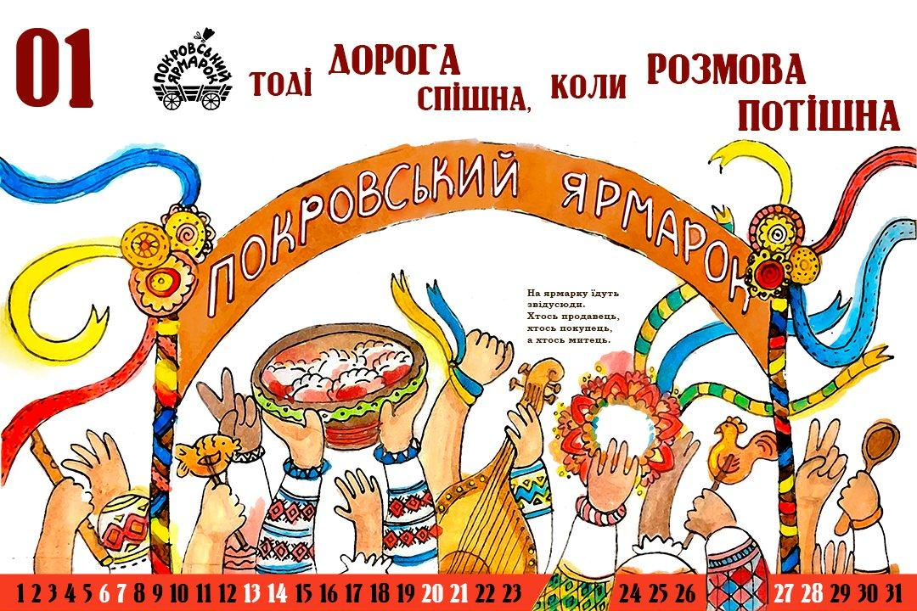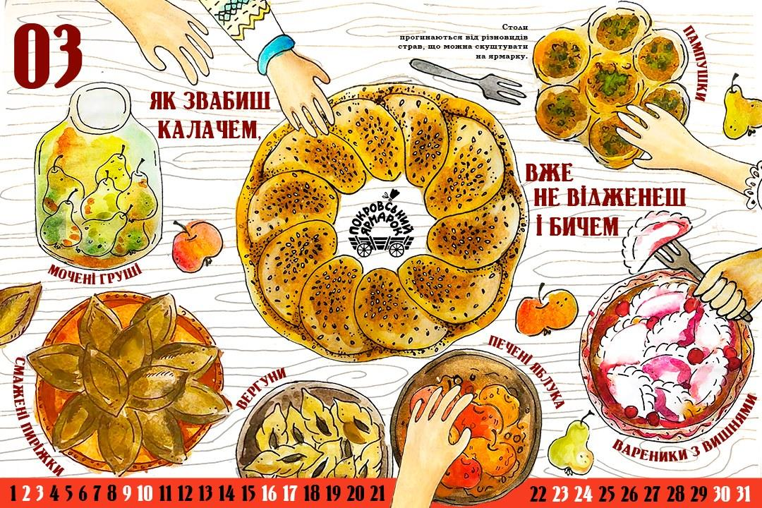

Іл. 3. Свято Маланки : календар / Юлія Мацвейко, майстерня графічного дизайну Віталія Шості [Електронний ресурс]. – 13.01.2022. – Режим доступу: https://www.instagram.com/p/B7QJjOTJ3ps/?utm_source=ig_web_copy_link&igsh=MzRlODBiNWFlZA== (дата звернення: 21.05.2025).
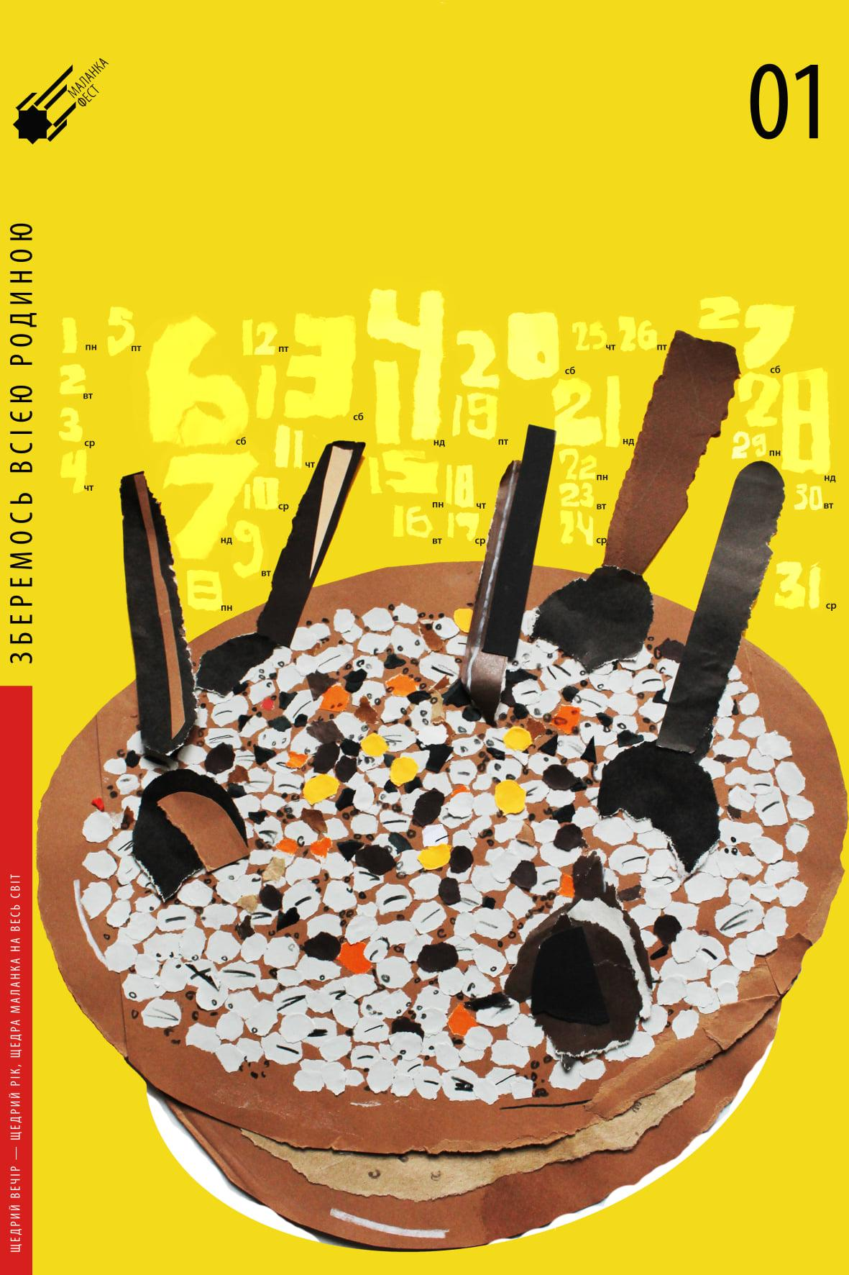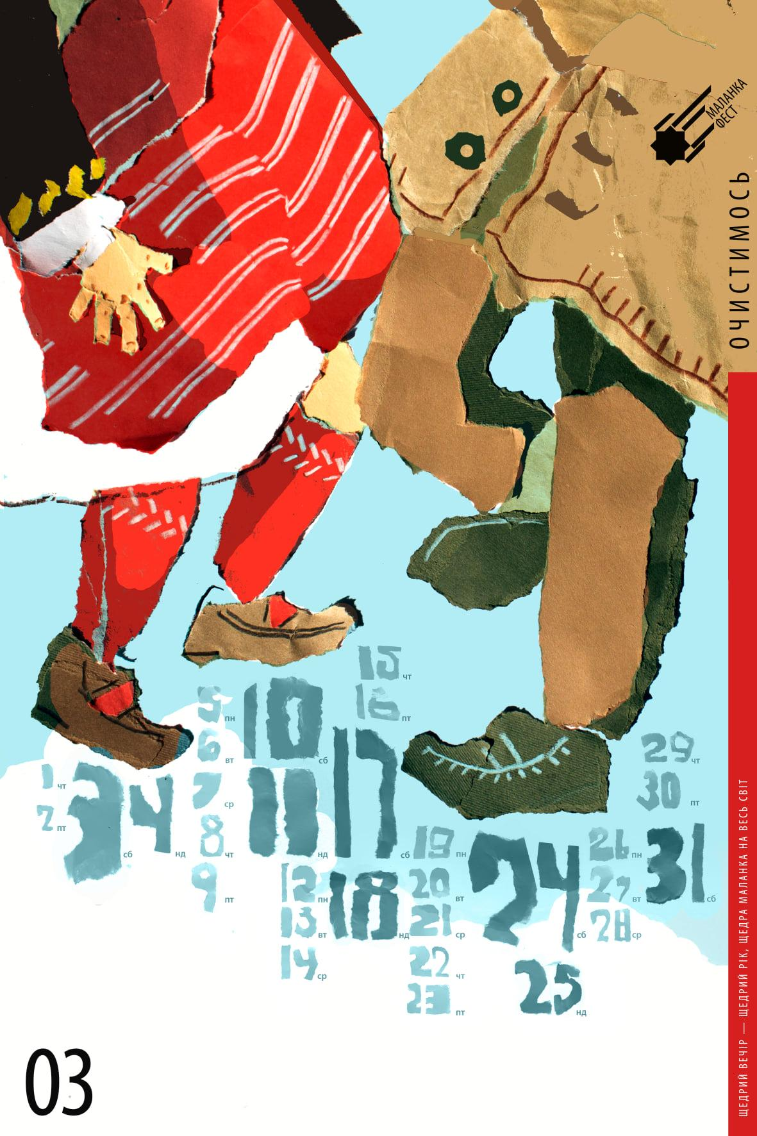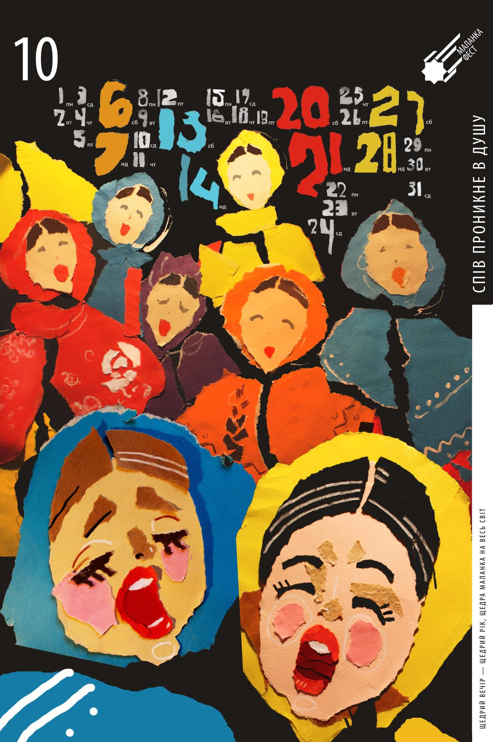
Іл. 4. Чумацький шлях : календар / Тимошенко Я., кер. В. Шостя, цифровий друк, 2025.
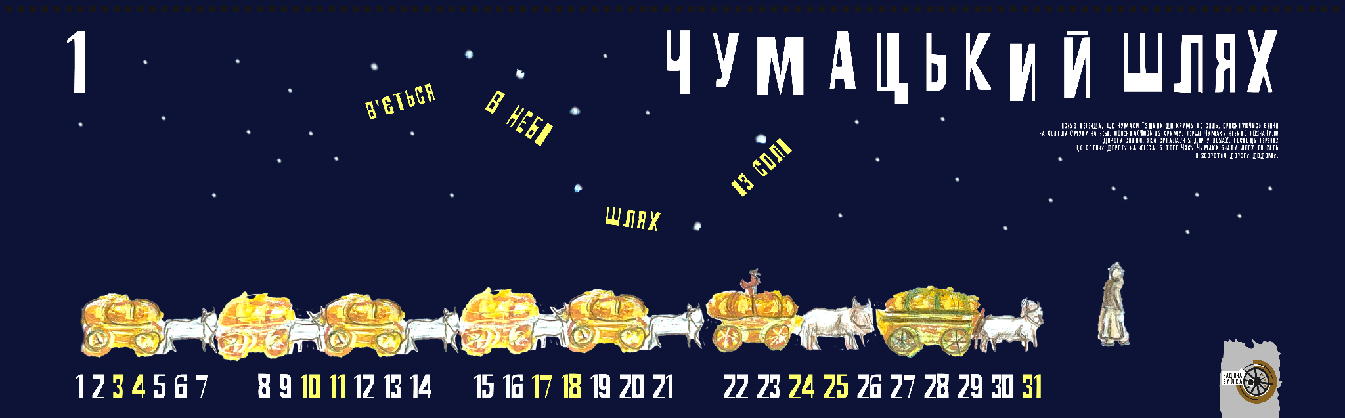
Іл. 5. Ікона на рибі : календар / Тимошенко Я., кер. В. Шостя, цифровий друк, 2025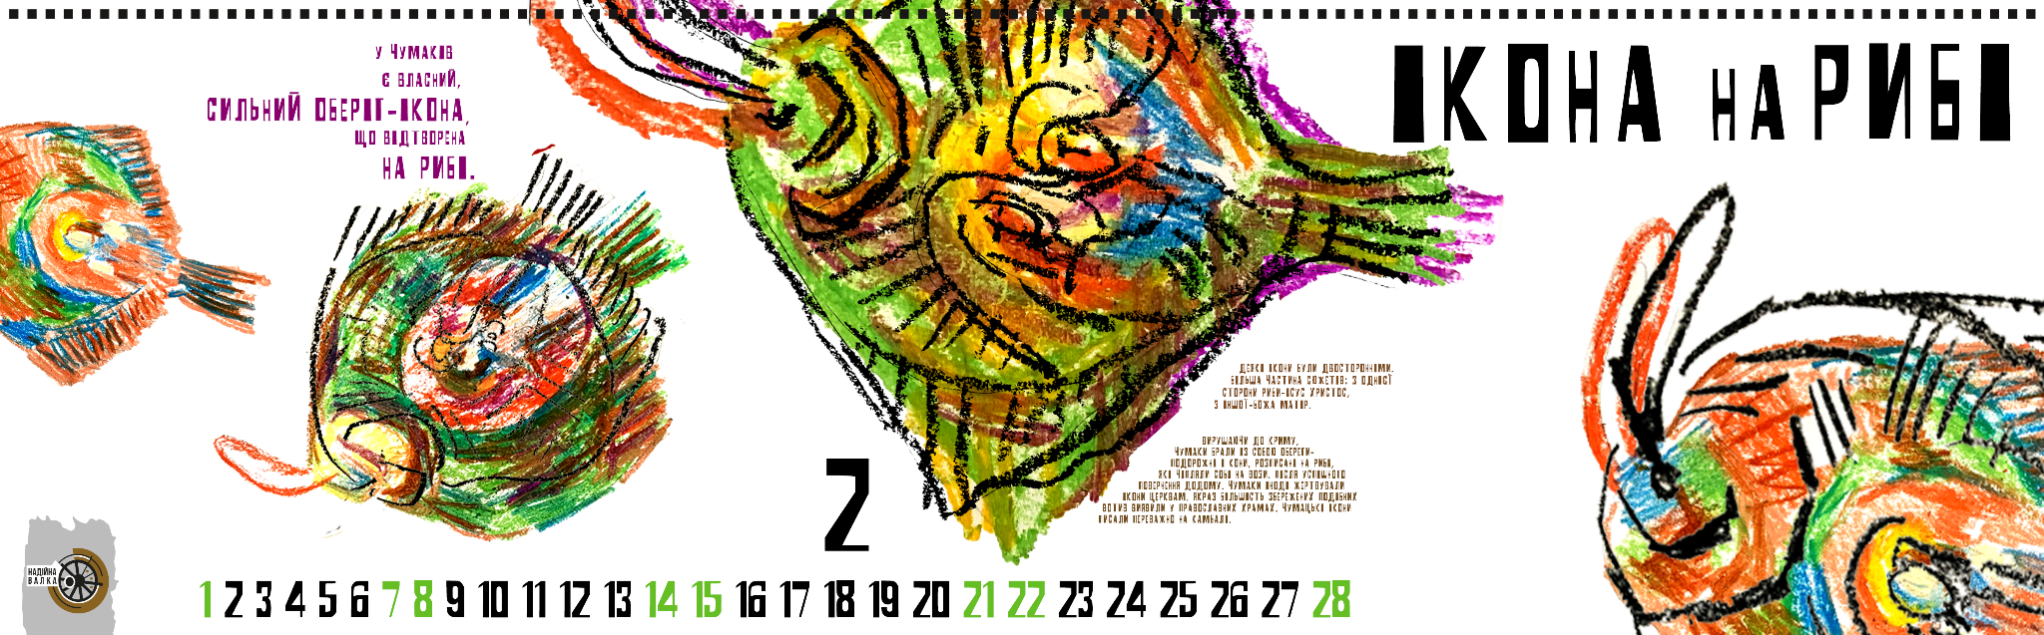

Іл. 6. Їжа : календар / Тимошенко Я., кер. В. Шостя, цифровий друк, 2025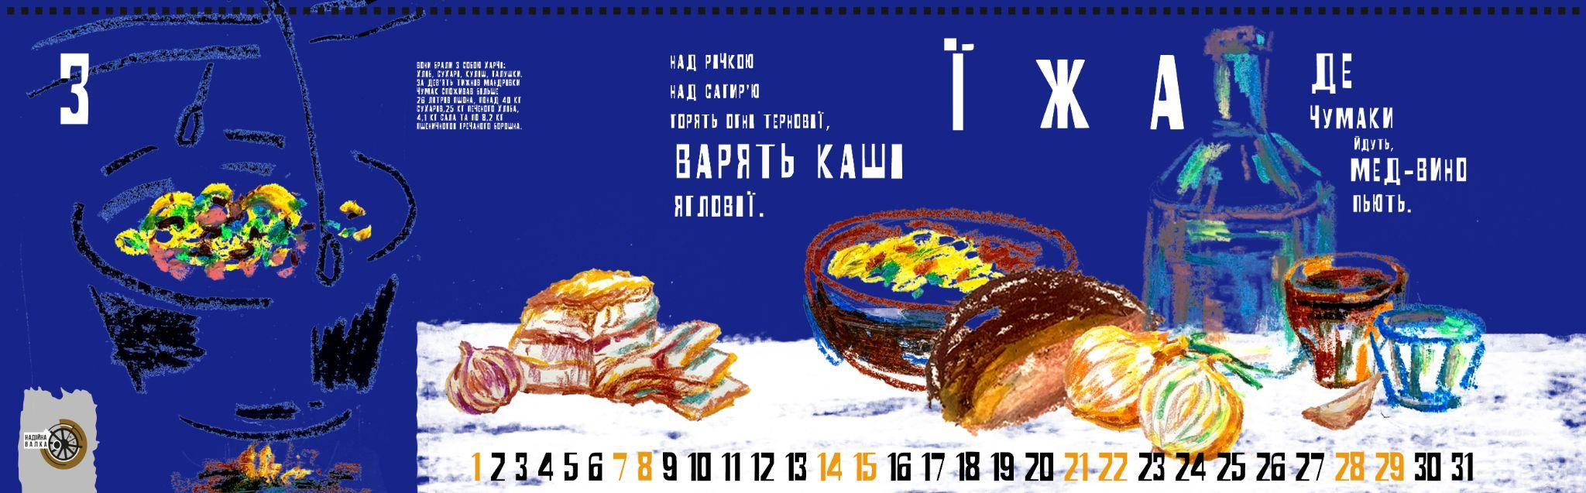

Іл. 7. Отаман : календар / Тимошенко Я., кер. В. Шостя. цифровий друк, 2025
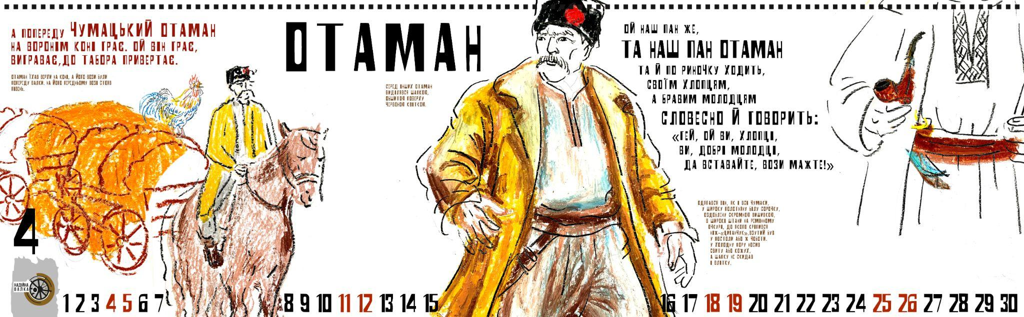

Іл. 8. Воли : календар / Тимошенко Я., кер. В. Шостя, цифровий друк, 2025
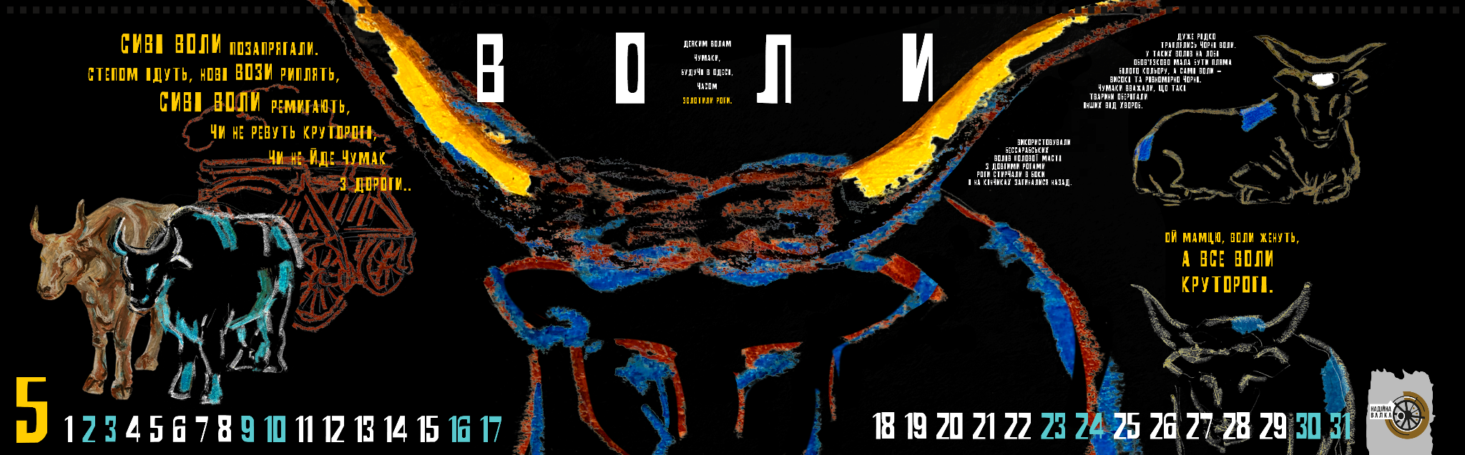

Іл. 9. Товари : календар / Тимошенко Я., кер. В. Шостя, цифровий друк, 2025
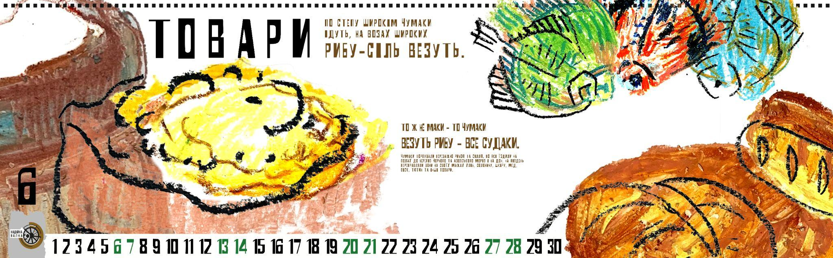
Іл. 10. Пісні : календар / Тимошенко Я., кер. В. Шостя, цифровий друк, 2025
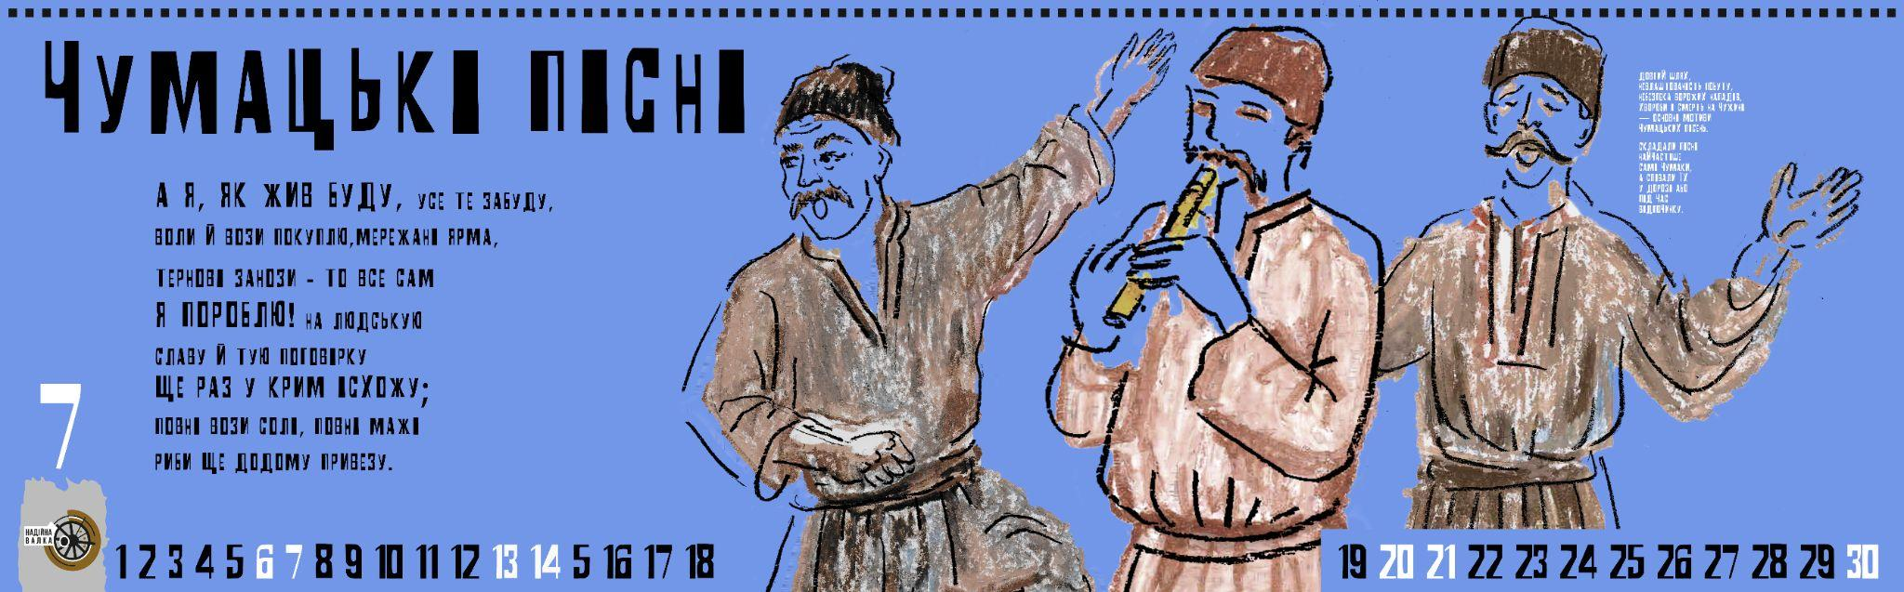
Іл. 11. Одяг : календар / Тимошенко Я., кер. В. Шостя, цифровий друк, 2025
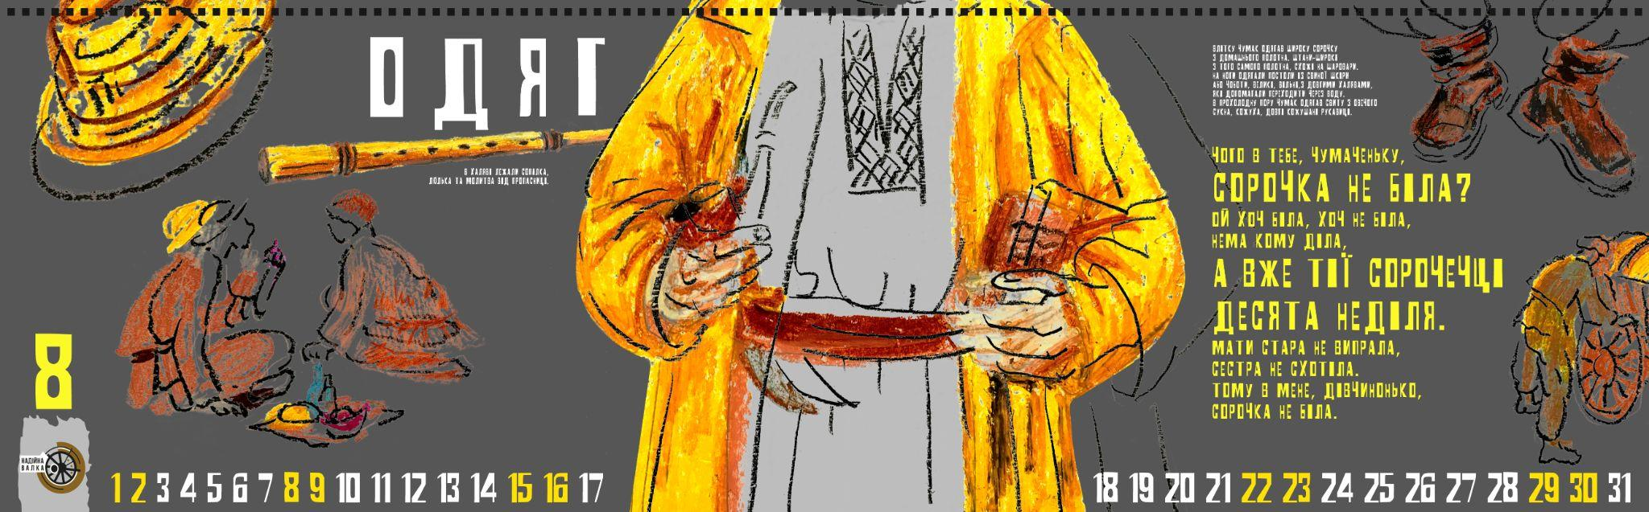
Іл. 12. Віз : календар / Тимошенко Я., кер. В. Шостя, цифровий друк, 2025
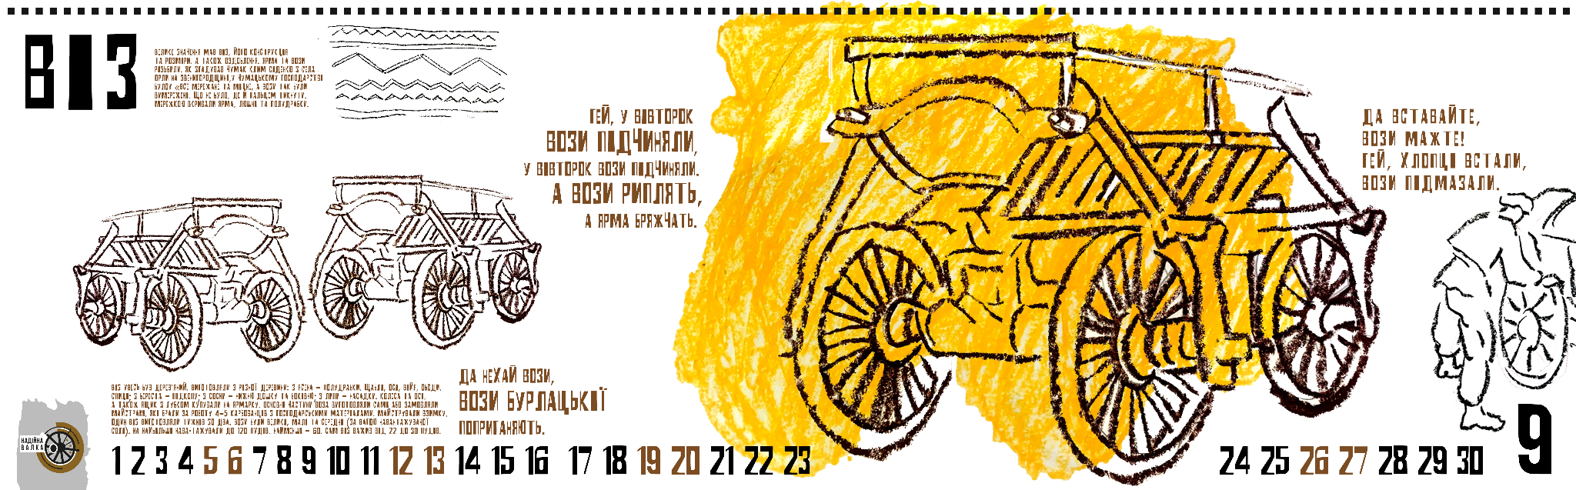

Іл. 13. Півень : календар / Тимошенко Я., кер. В. Шостя, цифровий друк, 2025
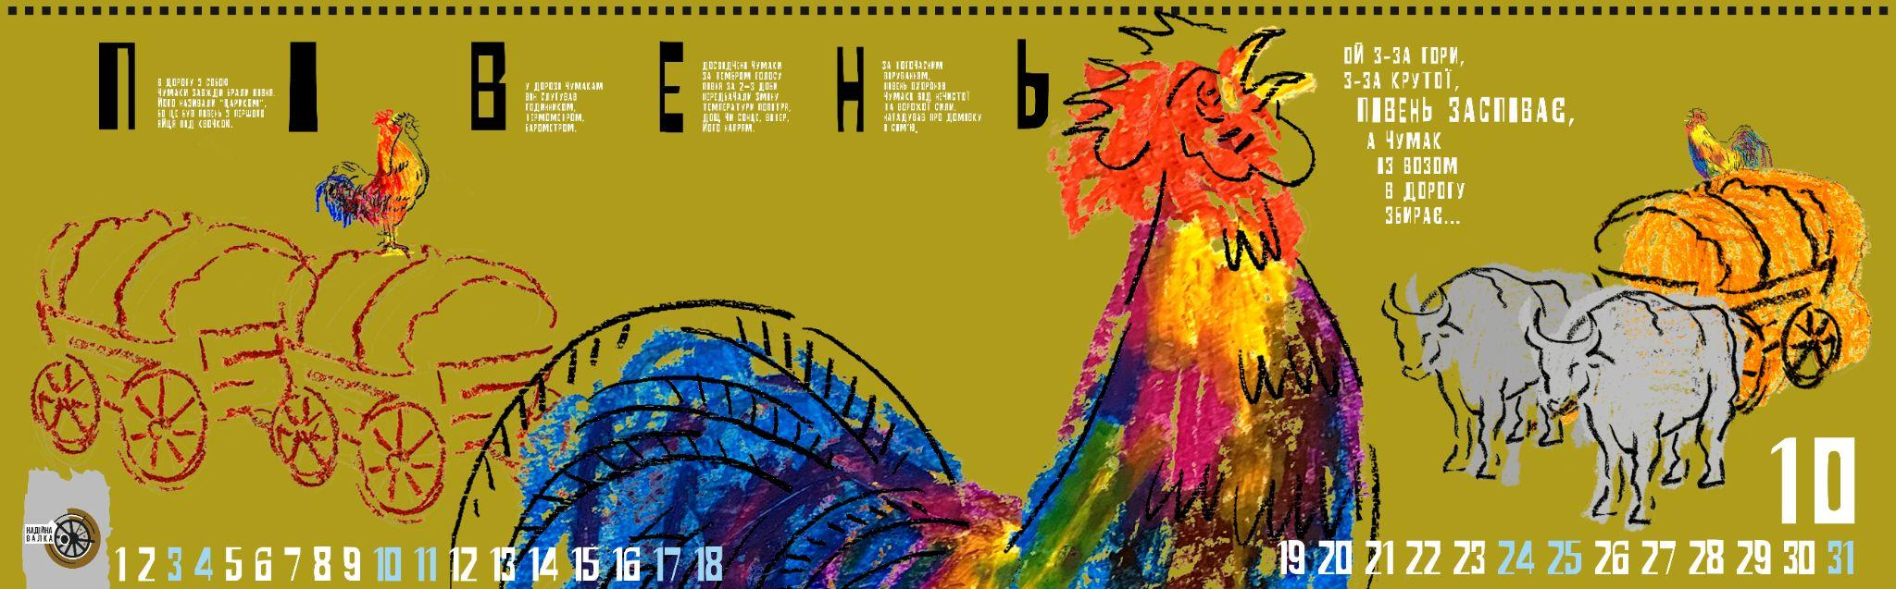
Іл. 14. Ярмо : календар / Тимошенко Я., кер. В. Шостя, цифровий друк, 2025
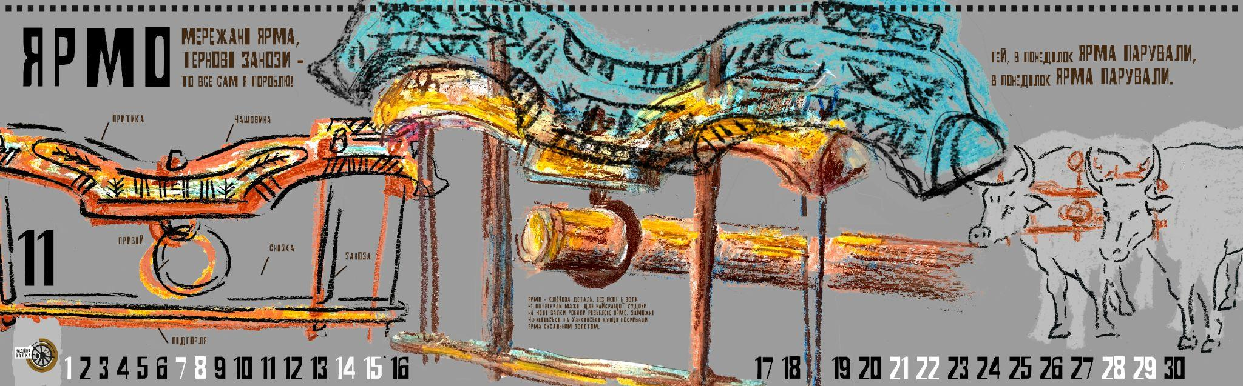
Іл. 15. Смерть чумака : календар / Тимошенко Я., кер. В. Шостя, 2025
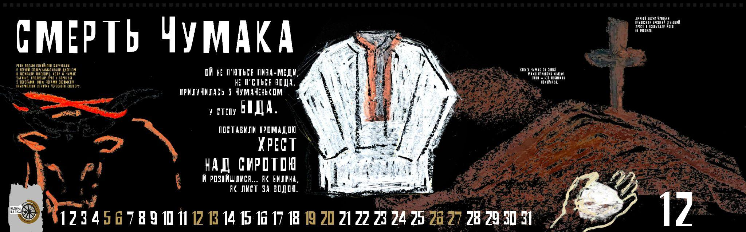
Іл. 16. Обкладинка календаря / Тимошенко Я., кер. В. Шостя, 2025


